出國報告（出國類別：其他）

2014年澳門臺灣高等教育展
報 告 書

服務機關：國立屏東大學
出差人員：國際事務處方瑛霙行政助理
派赴國家：澳門
報告日期：104年1月16日
出國期間：103年10月23日至10月26日

摘 要

2014澳門臺灣高等教育展於本（103）年 10 月 23 日至 10 月 25 日假澳門會展中心舉辦展覽，今年度由臺灣大專澳門校友會主辦，海外聯合招生委員會及澳門事務處協辦，共同邀請臺灣 74 所大學校院參展，共襄盛舉。

本次活動由國際事務處方瑛霙助理與澳門籍幼兒教育學系僑生李婉媚同學前往，以積極行銷本校與提高澳門僑生入學率為目標而邁進。

此教育展旨在呈現臺灣蓬勃發展的優質高等教育，本校為配合教育部政策，因應少子化所帶來的招生衝擊，及為增加本校曝光率，在古源光校長支持下，全力走出校園，積極進行招生宣傳活動，希冀能擴大本校海外招生範圍、提高本校海外知名度、及達成僑生招收滿額為目標而努力。

關鍵字:教育展、澳門、僑生、臺灣大專澳門校友會、海外聯合招生委員會、少子化

目 錄

壹、目的………………………………………………………………………………1
貳、過程………………………………………………………………………………1
叁、心得與建議………………………………………………………………………2
附錄：參展活動照片…………………………………………………………………6

- 目的
本校已是第三次參加海外聯合招生委員會所舉辦之澳門臺灣高等教育展活動，以往經教育部核定僑生歷年招生名額數為76名，但每學年進入本校就讀的僑生人數僅二十餘名，然於103學年度本校整合為國立屏東大學，而本學期僑生新生數也激增為53名，為102學年度的2倍，再加上國內少子化的衝擊，招收僑、外生是必要的招生行銷途徑。
要發展國際化、擴大國際視野及提升競爭力，招收僑、外生是重要的因素之一，在配合教育部擴大招收外國學生之政策下，積極參與海外招生工作，而參加國際教育展是招收僑、外生最基本的行銷。
此次的展覽，由臺灣大專澳門校友會主辦，海外聯合招生委員會及澳門事務處協辦，本活動於民國99年舉辦至今，從當年僅16所學校參展至今年參展學校增加至74所，此展覽已引起各界熱烈的迴響，每年的展出，似乎成了許多學校不可或缺的重要招生行程。
- 過程－教育展辦理情形
本校參展團參加的場次是民國103年10月23日至10月26日在澳門會展中心的場次，參展團自出發、參展與返回的行程共計4天，活動行程與內容如下：
日期 | 行程 | 工作事項
第一日  10/23(四) | 高雄→澳門 | 上午 啟程  16:00記者會(中國大酒店)  19:00臺灣大專澳門校友會會慶晚宴  (聯邦大樓酒)
第二日  10/24(五) | 澳門 | 09:00-12:00展場佈置  12:00-19:00 教育展展出(13:00開幕式)  13:30-17:30 各校升學講座  19:00澳門事務處歡迎晚宴  (中國大酒店3樓)
第三日  10/25(六) | 澳門 | 10:00-18:00 教育展展出  13:30-17:30 各校升學講座
第四日  10/26(日) | 澳門→高雄 | 返程
（一）10 月23日：
第一天抵達澳門，主辦單位於當天下午16：00假澳門會展中心閣樓第二會議室舉行教育展展前記者會，臺北經濟文化辦事處盧長水主任、臺灣大專澳門校友會區金蓉會長、蔡文政副理事長、海外聯合招生委員會蘇玉龍主任委員及李信副總幹事、國立暨南國際大學江大樹教務長等出席。晚上19:00由臺灣大專澳門校友會在聯邦大酒樓舉辦會慶晚宴，也邀請部分澳門當地參展中學師長與臺灣各參展學校同桌餐敘，更於餐敘中安排校友籃球賽的頒獎儀式，讓參展學校的與會人員可以共享榮譽並認識自己的校友，整個會慶晚宴真是熱鬧許多。
（二）10 月24 日：
參展第一天，9：00至12：00為場佈時間，每所學校皆緊鑼密鼓的布置被分配的場地、擺放文宣資料和紀念品，等待澳門各中學師生入場參觀。12：00為教育展開始，老師和同學們陸續進場參觀展覽及詢問，13：00在澳門會展中心入口旁舉行開幕式。盧長水主任表示，多年來臺澳透過教育合作，為澳門培育眾多人才，除了有獎、助學金，僑保補助外更開放僑生可加入健保，減輕生病時的醫療費負擔。另臺灣政府實施攬才、育才、留才計劃，為能延攬並留下優異的人才，讓僑生及港澳生成為提升臺灣競爭力的正面力量，畢業後預留臺工作，將以「評點配額」機制辦理，取代以往單一薪資審核門檻，讓僑生及港澳生畢業後留臺就業更具彈性。
首日參觀被詢問的系所仍以教育學院居多，大部分詢問的主題以各系所個人申請名額、學費、宿舍提供及費用、畢業後可從事的工作、回澳門後學歷是否被認同及本校地理位置等問題。
晚上19:00行政院大陸委員會澳門事務處於中國大酒店3樓餐廳舉辦歡迎晚宴，除了歡迎與慰勞各校參展人員外，也增加互相交流的機會。
（三）10 月25日：
參展第二天上午學生人數似乎不如預期，再加上展場的步道太寬，想主動跟學生說明，就容易閃過，學生也不少如走馬看花的型態。主動來諮詢的不多，而澳門的場次不像香港的場次，有一本參展學校的說明資料，不禁讓人擔心是否造成澳門學生所取得的訊息更少。
雖說人潮不如預期，但相形之下就可對詢問的學生、家長、老師，做更深入的解說，也有較多的交流，因為本校仍有搭配一位當地僑生一起來參展，也形成許多同學和僑生熱烈討論的盛況。
此次參展活動大約6點結束，各校參展代表也陸續整理場地並打包，為期2天的參展招生宣傳活動結束，招生任務圓滿完成。
（四）10 月26 日：
賦歸
- 心得與建議
一、心得
由展場的布置，就可看出各校們對教育展的重視，在參展學校數逐年增加的情況，更知道國內招生的困境，於是境外生招生就成為更重要的學生來源。在教育展多達74所學校，要如何在眾多學校中讓人一眼看到並感到有興趣而吸引人潮，展場的布置是最大的誘因。再來，當學生過來詢問，我們要讓對方感到學校的優勢，誘使繼續對答，一定讓學生留下深刻印象，填寫志願時會考量到本校。
本校此次是第一次以屏東大學的名稱參展，所以尚有許多人不知這是那所學校，甚至將本校與屏東科技大學搞混，因此宣傳時都要再加以說明。本校依然延續前次宣傳重點，十大優勢：師資最優秀、提供四年住宿、便宜的學費、低廉的生活費、有效率的生活輔導機制、交通便利、網路遍及校園、多元的學習途徑、到國外交換學習之機會、提供各種獎學金、助學金及工讀機會。澳門物價相對臺灣來的高，特別是屏東差距更大，再加上本校是國立學校，學費換算後更加便宜，讓許多家長感到有興趣，且加上文宣品也告知本校的地理位置，距離機場又近，雖不如高雄大都會繁華，但對學生相對誘惑較小，可是距離30分的車程也不遠，讓他們更放心不少。
本校宣傳人員中有就讀本校幼兒教育學系的澳門僑生，遇到有興趣詢問的學生，但國語能力還不夠再加上害羞無法充分表達時，此時僑生以廣東話與之對談，使學生頓時放鬆下來也能得到正確的訊息，這一點在香港時就已造成其他學校的讚賞呢，特別在澳門地區，幼兒教師的培育還是熱門的行業，更有許多同學熱烈地詢問宣傳的僑生。但在澳門，因為為臺灣大專澳門校友會主辦，所以在展場時就看到不少學校有在地校友幫忙宣傳，形成一種不同的景象。
二、建議
本校於民國103年8月1日正式整合屏東教育大學和屏東商業技術學院，並更名為國立屏東大學，此時國際事務處也正式成立，並肩負起僑、外生招生宣傳工作，而我也因此調派到國際學生組，所以對我來說這是一個嶄新的工作。雖然我是本處新成員，但因在學校有蠻長的時間了，更因學校有輪調制度，所以對別單位業務稍有了解，但直接面對考生擔起招生宣傳這業務，還真是一項具有挑戰性的工作。經由事前的準備與前手的教導，我得到不少資訊，也幫助我更快適應。
在澳門的場次前，已先參加香港的教育展，三天的參展讓我學習許多，因為還算是新手，再加上和香港場次的比對，不敢說是建議，只是一點看法。
- 海外聯招會現行的招生制度更明確：
被詢問本校的名額有多少，可以告知總名額，但招生的途徑有不同，有香港、澳門、馬來西亞還有僑大先修班等，各為多少名額則不是我們所知道的。不知是否可以說明。讓我們可明確答覆考生，或許更可幫助考生填選志願時可以更慎重，更符合興趣，才不致造成錄取後，因不是喜歡的科系而未報到，造成名額的浪費。此問題香港場次也是同樣遭遇。
- 各單位及系所主管宜分擔國內外招生宣傳工作：
考生們詢問各系所資料時，其考量不外是本來就有些知名度，不然就是畢業後的出路較明確。本校雖然為國立的大學，但在僑、外生的選項下，似乎不是最必然的考量。有些系所主管已有警覺，在課程的設計上更為貼近時代的趨勢，但仍有些系所還未覺醒。出國招生因為經費的限制，不可能各系皆派代表，但可以用輪派方式，直接面對考生時，更能了解考生們考量，看到別所學校的宣導方式，或許更能體驗到目前招生的競爭，將訊息帶回系所，一起集思廣益提升競爭力。以往招生宣傳似乎只是教務處的業務，系所只是提供文宣資料，以致未能深刻體驗目前及未來招生將面臨何種困境，建議未來國內外招生宣傳與參展，可由各學院及系所輪流配合參加。
- 可否如同香港場次一樣有一本提供參展學校資料的簡章及展場的改善：
如同香港場次一樣有本提供參展學校資料的簡章，可以讓學生更容易了解各校的差異性，幫助學生選擇更適合的學校風氣，適性的系所。
此次展場似乎距離市區較遠，有些同學較不方便前來，甚至無法吸收到不知教育展訊息的同學。若在市區中，應能增加曝光率，更引起路人的注意，將展覽的訊息轉達給親朋好友，進而增加來看展的人潮。

附錄：參展活動照片
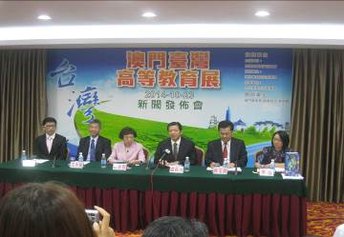  外聯合招生委員會之展前記者會 | 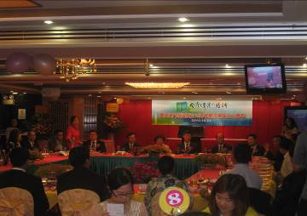  臺灣大專澳門校友會會慶晚宴
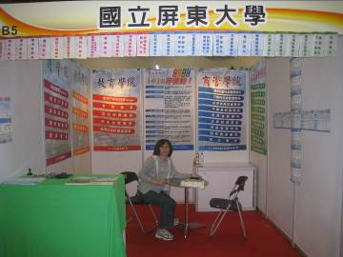  本校展場布置 | 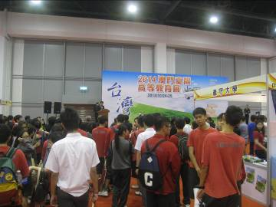  教育展之開幕式
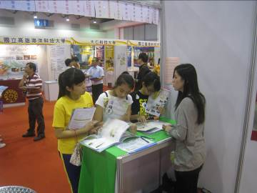  本校學生向參觀學生提供本校訊息 | 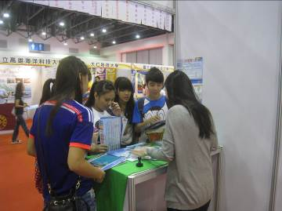  參觀人潮踴躍

